Телевизионный анонс на декабрьМосква, 30.11.2022
Телеканал «365 дней ТВ» представляет премьеры декабря
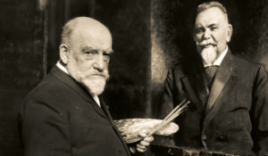

Лучшие документальные фильмы и исторические программы, которые редакция рекомендует к обязательному просмотру.

«Найти и рассказать», 30 декабря с 20:00 — новый документальный цикл собственного производства телеканала расскажет о работе поисковой экспедиции «Долина» Новгородской области.

Каждый четверг в 20:00 в декабре — новые выпуски аналитического цикла «Историада» собственного производства «365 дней ТВ». В этом месяце главными темами исторической полемики станут: страницы семейной жизни Петра Великого, образование в СССР, библиотечное дело в различные эпохи и другие.

Впервые на телеканале «365 дней ТВ» — художественные и документальные фильмы:

«В поисках утраченного искусства», с 5 декабря в 20:00 по понедельникам — второй сезон проекта о судьбе произведений искусства, которые пострадали от разграблений.

«Как Пётр Эссен спас город Петра», 11 декабря в 20:00 — фильм о выдающемся военном деятеле и родоначальнике русского дворянства, его вкладе в победу над Наполеоном, в процветание Санкт-Петербурга и всей России.

«Недописанные мемуары», 14 декабря в 20:00 — документальный фильм о Маршале Советского Союза, одном из руководителей освобождения Ленинграда от вражеской блокады Кирилле Мерецкове.

«Владимир Даль. Жизнь в поисках клада», 18 декабря в 20:00 — проект о скрупулезном труде выдающегося лексикографа Владимира Даля, создавшего непревзойденный по своему объему «Толковый словарь русского языка».

«Дважды рождённый», 21 декабря в 20:00 — история знаменитого ледокола «Красин», одного из самых мощных судов в мире, благодаря которому удалось не один прорыв в исследовании Арктики.

«Биология предательства», 25 декабря в 20:00 — фильм расскажет о преступлениях, которые совершали предатели, воевавшие на стороне гитлеровцев в годы Великой Отечественной войны.

«Ненаписанные мемуары», 28 декабря в 20:00 — фильм о судьбе и взаимоотношениях двух врагов — маршала Советского Союза Леонида Говорова и генерал-фельдмаршала Георга фон Кюхлера.

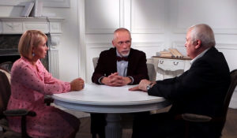С 1 по 29 октября в 20:00 по четвергам — «Историада»В спорах рождается истина – таков девиз программы «Историада».Каждый выпуск – это не просто обсуждение разнообразных исторических тем. Это жаркая полемика, отстаивание позиций и появление самых неожиданных гипотез о переломных моментах в развитии человечества.Гости «Историады» — ведущие российские историки, философы, политологи и преподаватели топовых российских вузов — высказывают два противоположных мнения по поводу того или иного исторического события. Удастся ли им отстоять свою точку зрения или прийти к единому мнению? Итоги полемики подведет ведущий — Алексей Юдин, кандидат исторических наук, писатель, доцент.«Наша задача, чтобы историческое обсуждение заиграло разными гранями, «пощупать» историю с разных сторон, потому что история всегда неоднозначна», — считает Алексей Юдин.Участниками дискуссий программы всегда становятся люди, которые не просто изучали предмет обсуждения — они прожили его в душе. Именно поэтому каждый спор не только дает телезрителям новые исторические знания, но и эмоцию человеческого переживания.
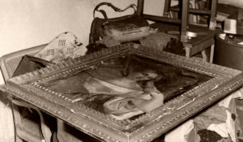С 5 декабря в 20:00 по понедельникам — «В поисках утраченного искусства»На протяжении всей истории некоторые из самых удивительных произведений искусства в мире просто исчезали. Благодаря реконструкции, редким архивам и комментариям экспертов можно составить представление о том, как эти сокровища были разграблены, украдены или исчезли в архивах. Некоторые из них были найдены, но многие другие все еще ждут, чтобы их нашли.
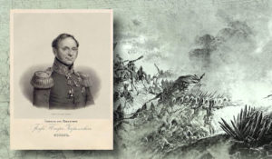11 декабря в 20:00 — «Как Пётр Эссен спас город Петра»Имя генерала от инфантерии Петра Кирилловича Эссена — героя войны 1812 года, военного губернатора Оренбургского края, военного генерал-губернатора Санкт-Петербурга, — к сожалению, сейчас мало кому известно. Но между тем: его стараниями в России была построена первая железная дорога: Санкт-Петербург — Царское Село; в Северной столице были открыты Пулковская обсерватория, Зоологический музей, Училище правоведения, больница для чернорабочих, появились газовые фонари, была возведена Александровская колонна, установлены памятники Кутузову и Барклаю-де-Толли у Казанского собора. Пётр Эссен смог так организовать борьбу с холерой в Санкт-Петербурге, пользуясь своим оренбургским опытом, что за четыре месяца эпидемию удалось остановить. Город был спасён от бедствия, масштабы которого могли быть устрашающими. В благодарность император Николай I присвоил Петру Кирилловичу титул графа. Каким был этот достойный человек и почему за личностью Петра Кирилловича Эссена в истории тянется довольно негативный шлейф, рассказывается в фильме.
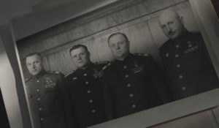14 декабря в 20:00 — «Недописанные мемуары»Документальный фильм о Маршале Советского Союза, одном из руководителей освобождения Ленинграда от вражеской блокады К.А. Мерецкове. Новые архивные документы, воспоминания потомков восполнили дефицит информации о легендарном Маршале. В своих мемуарах под названием «На службе народу» он описал весь свой путь от деревенского босяка до одного из ведущих полководцев Великой Отечественной. Авторы рассказали о драматичных 74 днях, не вошедших в книгу, которые он провел в самом начале войны в застенках Лефортовской тюрьмы.
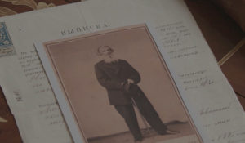18 декабря в 20:00 — «Владимир Даль. Жизнь в поисках клада»В течение 53 лет Владимир Иванович Даль собирал слова. Результатом этого скрупулёзного труда стал уникальный, до сих пор не превзойдённый Словарь живого великорусского языка. Труд длиною в жизнь. За несколько часов до своей кончины Даль продиктовал ряд новых услышанных им слов.
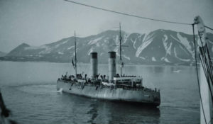21 декабря в 20:00 — «Дважды рождённый»Ледокол «Красин». Корабль-герой, путеводная звезда в непроходимых и жестоких льдах, знаменитый на весь мир труженик, воин и исследователь. Судьба этого уникального для мирового судостроения ледокола – отражение истории нашей Родины с начала 20 века до века 21-го. После принятия на службу в 1917 году он был самым мощным в мире, покорял льды Арктики, пережил революцию и становление Советского Союза, принял участие в Великой Отечественной войне, до 1972 года трудился в арктических морях.
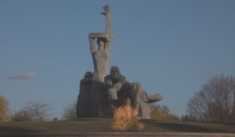25 декабря в 20:00 — «Биология предательства»Во время Великой Отечественной войны фашисты набирали полицаев из местных жителей оккупированных территорий. Им поручалась самая грязная работа: аресты невиновных, их конвоирование в концлагеря, а ещё убийства соседей и знакомых, а иногда даже родных. В 1943 году, когда в Ростовскую область пришли советские солдаты, были арестованы сотни предателей. Многих из них суд отправил в штрафные батальоны, 11 карателей были казнены.
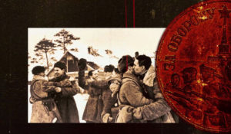28 декабря в 20:00 — «Ненаписанные мемуары»Неразгаданная тайна Второй мировой войны. Два полководца, противостоявшие друг другу под Ленинградом, по непонятной причине не оставили мемуаров. Ни единой строчки. Документальный телевизионный фильм «Ненаписанные мемуары» — яркая художественная попытка представить на основе исторических фактов, какими могли быть мемуары двух врагов, стоявших годами друг напротив друга. Маршала Советского Союза Леонида Говорова и генерал-фельдмаршала Георга фон Кюхлера. Победителя и побежденного. Участника Парада Победы 24 июня в Москве и подсудимого Нюрнбергского трибунала.
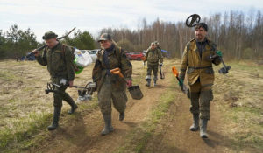30 декабря в 20:00 — «Найти и рассказать»Цикл «Найти и рассказать», созданный при поддержке АНО «Институт развития интернета», рассказывает о работе поисковой экспедиции «Долина». Эта общественная организация более 30 лет занимается поиском останков погибших и без вести пропавших в годы войны советских бойцов, восстанавливает и создает воинские мемориалы, а также занимается увековечением памяти мирных жителей, убитых карателями-нацистами.
Контакты:

Пресс-служба ООО «ТПО Ред Медиа»
Вероника Смольникова
Тел.: +7 (495) 777-49-94 доб. 733
Тел. моб.: +7 (988) 386-16-52
E-mail: smolnikovavv@red-media.ru
Больше новостей на наших страницах в ВК, ОК и Telegram.

Информация о телеканале:

365 дней ТВ. Исторический канал. Живой учебник мировой и российской истории. Проекты телеканала предлагают зрителю максимально объективный взгляд на исторические события, рассматривая различные точки зрения и раскрывая новые факты. Производится компанией «Ред Медиа». www.365days.ru
РЕД МЕДИА. Ведущая российская телевизионная компания по производству и дистрибуции тематических телеканалов для кабельного и спутникового вещания. Входит в состав «Газпром-Медиа Холдинга». Компания представляет дистрибуцию 39 тематических телеканалов форматов SD и HD, включая 18 телеканалов собственного производства. Телеканалы «Ред Медиа» являются лауреатами международных и российских премий, вещают в 980 городах на территории 43 стран мира и обеспечивают потребности зрительской аудитории во всех основных телевизионных жанрах: кино, спорт, развлечения, познание, музыка, стиль жизни, хобби, детские. www.red-media.ru

